**BITÁCORA DE TRABAJO PARA ESTUDIANTES PRIMERA SEMANA**

|  |  |  |  |  |  |
| --- | --- | --- | --- | --- | --- |
| **Desde el día** | 25 de mayo | **Hasta el día** | 29 de mayo | | |
| **Sector/ Subsector de aprendizaje/ Especialidad** | Matemáticas | | **Cursos** | 7° | |
| **Profesor(a)** | Anahí Naranjo Castro | | | | |
| **Nombre Estudiante** |  | | | | |
| **Curso Estudiante** |  | | **Letra** | |  |
| **Objetivo de Aprendizaje** | OA 1 Mostrar que comprenden la adición y la sustracción de números enteros:   * Representando los números enteros en la recta numérica. * Representandolas de manera concreta, pictórica y simbólica. * Dándole significado a los símbolos + y – según el contexto (por ejemplo: un movimiento en una dirección seguido de un movimiento equivalente en la posición opuesta no representa ningún cambio de posición). * Resolviendo problemas en contextos cotidianos.   OA 0.1: Conocer la historia y la importancia de las matemáticas a través de los siglos.  OA 0.2: Conocer las diferentes ramas de las matemáticas  OA 0.3: Estudiar el lenguaje matemático simbólico | | | | |
| **Contenidos** | Nùmeros enteros | | | | |

**HISTORIA DE LAS MATEMÁTICAS**

Las matemáticas se encuentran presentes a lo largo de la historia del ser humano y estas nacen se establecen ante una necesidad individual y colectiva. Es decir, individual para poder resolver problemas propios como formas de objetos para crear instrumentos, por ejemplo, cuencos, vasos, ropas e incluso joyas. y a su vez colectiva para poder resolver problemas como el trueque, el valor del cambio, la distribución de tierras, etc.

Es un largo camino el que van forjando las matemáticas y estableciendo patrones que nos permitan ordenar nuestras ideas y respuestas.

1. ¿Por qué crees que son importantes las matemáticas para tu vida?

|  |
| --- |
|  |

[ttp://ares.cnice.mec.es/matematicasep/colegio/historia.html](http://ares.cnice.mec.es/matematicasep/colegio/historia.html)

1. Resolvamos algunos problemas cotidianos que requieren matemáticas…
2. Pensemos que vamos caminando hacia la casa de una amiga y de pronto nos perdemos. Al ver a una persona en la calle nos acercamos para pedirle ayuda y esta persona nos responde que nos pasamos 4 calles y debemos retroceder. ¿De qué forma podríamos dibujar esta indicación incorporando valores matemáticos?
3. Durante la situación actual del covid-19, Chile ha estado indicando cada día los casos nuevos de contagio con y sin síntomas, los casos fallecidos y los casos totales de contagio a la fecha. ¿De qué formas se pueden mostrar los datos para explicar a la población la variación de estos a nivel nacional?

Tomando los datos del día 13 de mayo a nivel nacional, realiza un gráfico de torta que muestre los casos totales por región y otro gráfico de barras que muestre todas las categorías en la región metropolitana

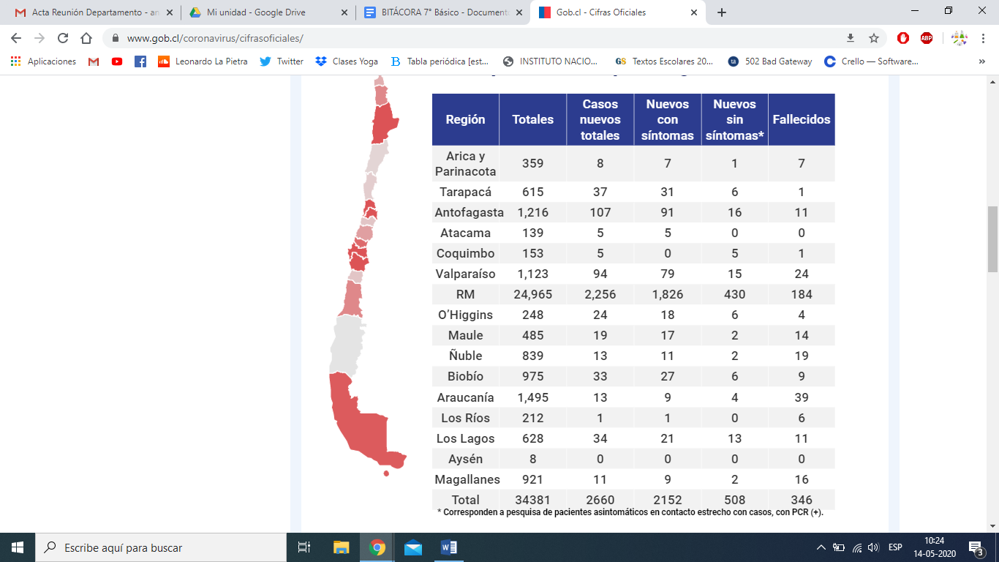 <https://www.gob.cl/coronavirus/cifrasoficiales/>

**BITÁCORA DE TRABAJO PARA ESTUDIANTES SEGUNDA SEMANA**

|  |  |  |  |  |  |
| --- | --- | --- | --- | --- | --- |
| **Desde el día** | 1 de junio | **Hasta el día** | 5 de junio | | |
| **Sector/ Subsector de aprendizaje/ Especialidad** | Matemáticas | | **Cursos** | 7° | |
| **Profesor(a)** | Anahí Naranjo Castro | | | | |
| **Nombre Estudiante** |  | | | | |
| **Curso Estudiante** |  | | **Letra** | |  |
| **Objetivo de Aprendizaje** | OA 1 Mostrar que comprenden la adición y la sustracción de números enteros:   * Representando los números enteros en la recta numérica. * Representandolas de manera concreta, pictórica y simbólica. * Dándole significado a los símbolos + y – según el contexto (por ejemplo: un movimiento en una dirección seguido de un movimiento equivalente en la posición opuesta no representa ningún cambio de posición). | | | | |
| **Contenidos** | Números enteros  Símbolo negativo y positivo  Recta numérica | | | | |



1. **ESCRIBIR EL NÚMERO ENTERO QUE INDICA CADA EXPRESIÓN:**

|  |  |  |
| --- | --- | --- |
|  | signo | valor numérico |
| Una deuda de $14.300 | - | 14300 |
| Gané $300 |  |  |
| Quince grados bajo cero |  |  |
| 27° sobre cero |  |  |
| Siete metros de profundidad |  |  |
| El árbol mide 6 metro |  |  |
| 8 Km hacia el norte |  |  |
| Santiago fue fundado en 1542 |  |  |
| 234 años antes de cristo |  |  |
| último terremoto en Chile fue hace 10 años atrás |  |  |

1. **ESCRIBIR EL SIGNO > O < SEGÚN CORRESPONDA:**
2. ( + 5) _______ ( + 7)
3. ( - 6 ) _______ ( + 4) 
4. ( + 8) _______ ( + 9)
5. ( - 5 ) _______ ( - 7 )
6. ( + 2) _______ (+ 5 )
7. ( - 9 ) _______ ( - 8)
8. ( - 1 ) _______ ( +2)
9. ( - 1 ) ________( - 2)
10. ( -3 ) ________(+ 4)
11. ( - 7 ) ________(+14)
12. **UBICAR LOS SIGUIENTES CONJUNTOS DE NÚMEROS ENTEROS EN UNA RECTA NUMÉRICA:**
13. A = { 0 , ( +7) , ( –3) , ( –5) , ( + 4) , ( –1) , (+ 1) , ( + 3) }



1. B = { ( –6) , ( + 4) , ( –7) , (+ 5) , (+ 2) , ( –1) , ( –3) }



1. C = { ( + 5) , ( –3) , ( –4) , ( + 1) , ( –2) , ( + 7) }



1. **ENCONTRAR EL ANTECESOR DE:**
2. ___ (–1)
3. ___ (–89)
4. ___ (+32)
5. ___ (–23)
6. ___ (+18)
7. ___ (–40)
8. ___ (+34)

**V.** **ENCONTRAR EL SUCESOR DE:**

1. (**–**5) ___
2. (+13) ___
3. (–24) ___
4. (4) ___
5. (+21) ___
6. (–70) ___
7. (–19) ___

**VI. ORDENAR DE MENOR A MAYOR LOS ELEMENTOS DE LOS SIGUIENTES CONJUNTOS DE ENTEROS:**

1. A = { ( +5) , ( +2) , ( –3) , 0 , ( +4) , ( –5) , ( –7) , ( +1) }
2. B = { ( –27) , ( +2) , ( –30) , ( –15) , ( +11) , ( +26) , ( + 31) }
3. C = { ( -9) , ( +7) , ( –19) , ( –7) , ( +5) , ( +8) , ( –13) , ( –1) }
4. D= { (+17) , ( –20) , ( –24) , ( +6) , ( +23) , ( –25) , ( +12) , ( –4)}

**BITÁCORA DE TRABAJO PARA ESTUDIANTES** **TERCERA SEMANA**

|  |  |  |  |  |  |
| --- | --- | --- | --- | --- | --- |
| **Desde el día** | 8 de junio | **Hasta el día** | 12 de junio | | |
| **Sector/ Subsector de aprendizaje/ Especialidad** | Matemáticas | | **Cursos** | 7° | |
| **Profesor(a)** | Anahí Naranjo Castro | | | | |
| **Nombre Estudiante** |  | | | | |
| **Curso Estudiante** |  | | **Letra** | |  |
| **Objetivo de Aprendizaje** | OA 1 Mostrar que comprenden la adición y la sustracción de números enteros:   * Representando los números enteros en la recta numérica. * Representándolas de manera concreta, pictórica y simbólica. * Dándole significado a los símbolos + y – según el contexto (por ejemplo: un movimiento en una dirección seguido de un movimiento equivalente en la posición opuesta no representa ningún cambio de posición). | | | | |
| **Contenidos** | Números enteros  Símbolo negativo y positivo  Valor absoluto | | | | |

**Valor Absoluto**

1) Representa en un dibujo los elementos de cada situación. Para ello, observa el ejemplo

* 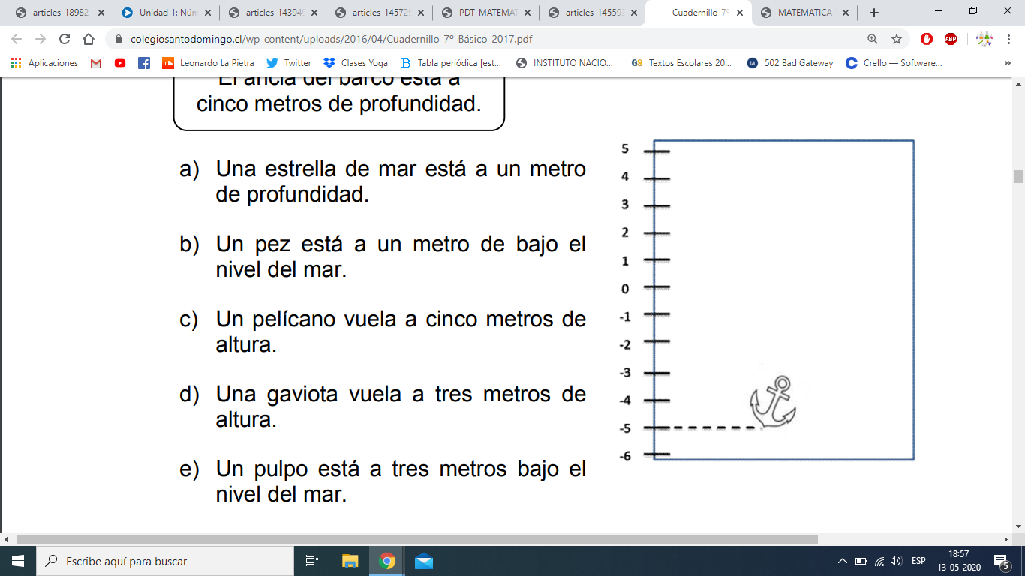El ancla está a 5 metros de profundidad

a) Una estrella de mar está a un metro de profundidad.

b) Un pez está a un metro de bajo el nivel del mar.

c) Un pelícano vuela a cinco metros de altura.

d) Una gaviota vuela a tres metros de altura.

e) Un pulpo está a tres metros bajo el nivel del mar.

1. Actividad tomada del texto escolar, página 14. Responda:

El **valor absoluto** de un número entero(IzI) es el valor que representa la distancia entre este y el cero, por lo que el valor absoluto siempre es positivo o cero.

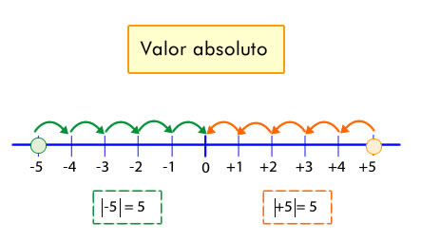

* Calcula el valor absoluto de los siguientes números:

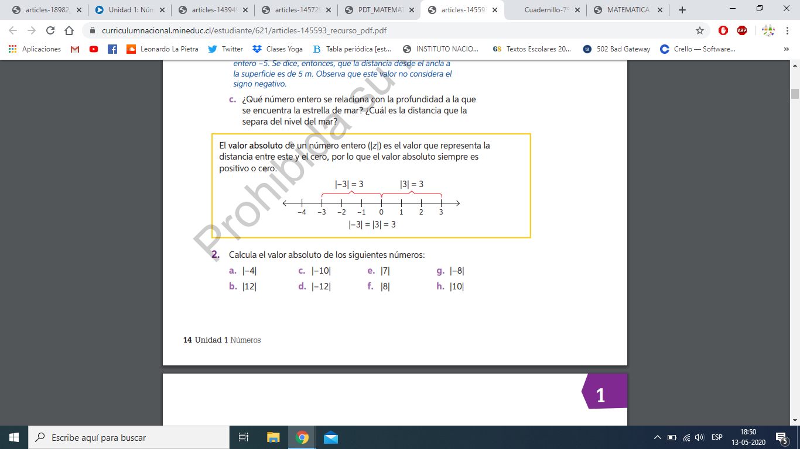

3. Identifica si las siguientes afirmaciones son Verdaderas o falsas: (Actividad de Yo aprendo en línea)

1. Al comparar dos números enteros positivos, es mayor aquel cuyo valor absoluto es mayor ________
2. Al comparar un número entero negativo con uno positivo, es siempre mayor el positivo _______
3. Al comparar dos números enteros negativos, es mayor aquel cuyo valor absoluto es menor, es decir, aquel que está más cerca del 0 _________
4. Al comparar dos números enteros en la recta numérica, siempre es mayor aquel número que está ubicado a la izquierda del otro _________

**BITÁCORA DE TRABAJO PARA ESTUDIANTES** **CUARTA SEMANA**

|  |  |  |  |  |  |
| --- | --- | --- | --- | --- | --- |
| **Desde el día** | 15 de junio | **Hasta el día** | 20 de junio | | |
| **Sector/ Subsector de aprendizaje/ Especialidad** | Matemáticas | | **Cursos** | 7° | |
| **Profesor(a)** | Anahí Naranjo Castro | | | | |
| **Nombre Estudiante** |  | | | | |
| **Curso Estudiante** |  | | **Letra** | |  |
| **Objetivo de Aprendizaje** | OA 2 Explicar la multiplicación y la división de fracciones positivas:  Utilizando representaciones concretas, pictóricas y simbólicas.  Relacionándolas con la multiplicación y la división de números decimales. | | | | |
| **Contenidos** | Adición y sustracción  Multiplicación y División  Fracciones  Números decimales | | | | |

**NÚMEROS DECIMALES**

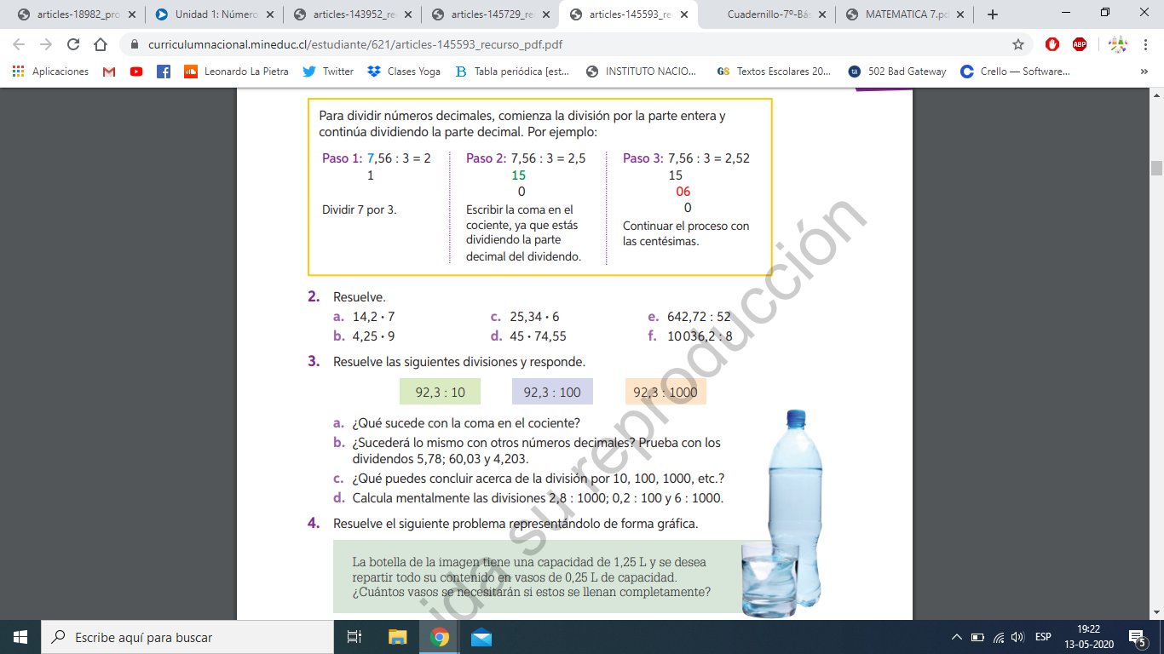¿Cuál es el procedimiento para obtener el producto entre un número natural y un número decimal? Explica. ¿Qué debes hacer para dividir un número decimal por un número natural?

2.- Resuelve:

a. 14,2 x 7 b. 25,34 x 6 c. 642,72: 52

d. 4,25 x9 e. 45 x 74,55 f. 10036,2 : 8

3.- Resuelve las siguientes divisiones y responde:

92,3 :10

92,3: 100

92,3:1000

a. ¿Qué sucede con la coma en el cociente?

b. ¿Sucederá lo mismo con otros números decimales? 5,78 ; 60,03 y 4,203

c. ¿Qué puedes concluir acerca de la división por 10, 100, 1000, etc?

d. Calcula mentalmente las divisiones 2,8: 1000 ; 0,2: 100 y 6 :1000

4. Resuelve el siguiente problema representando la forma gráfica

Una botella tiene una capacidad de 1,5 L. y se desea repartir todo su contenido en vasos de 0,25 L. de capacidad. ¿Cuántos vasos se necesitarán si estos se llenan completamente?

II. Escribir la razón pedida en cada uno de los siguientes casos

1) En una fábrica trabajan 42 hombres y 37 mujeres encontrar la razón entre:

a) El número de hombres y el número de mujeres = 42 : 37

b) El número de hombres y el total de trabajadores =

c) El número de mujeres y el total de trabajadores =

2) Escribir la razón que corresponde a cada una de las siguientes expresiones:

a) 2 cucharadas por litro = 2 : 1

b) 6 sobres para cada 18 personas =

c) 10 autitos por cada 2 niños =

d) Dos cajas para cada 5 alumnos =

e) Por cada dos tazas de arroz, tres tazas de agua =

3) A los alumnos de 7º básico de un colegio se les consultó acerca del lugar que preferían para pasar sus vacaciones. Las respuestas son las siguientes:

|  |  |  |  |  |  |
| --- | --- | --- | --- | --- | --- |
| Lugares | Playa | Campo | Montaña | Ciudad | Extranjero |
| Preferencias | 14 | 9 | 6 | 4 | 12 |

Utilizando los resultados de esta encuesta y expresa la razón de dos formas distintas:

a) Entre ciudad y playa = 4 : 14 = $\frac{4}{14}$

b) Entre campo y montaña =

c) Entre viaje al extranjero y playa =

d) Entre campo y el total =

e) Entre playa y el total =

f) Entre total y montaña =

4) Calcula el resultado de las siguientes razones

a) $\frac{4}{16}$ = 0,25

b) 8: 24=

c) $\frac{18}{45}$ =

d) 2,5 : 10